ETUDES COPIST (CATALOGUE D’OFFRES PARTAGEES D’IST)
ANR-10-IDEX-0004-02

Rapport de l’étude n° 5 : Des modèles économiques et de financement des services d’IST
Version du 08/12/2017
Référence : CNRS_COPIST_ETUDE 5_08/12/2017_v2

SOMMAIRE
Introduction 3
Six études pour la mise en cohérence des projets numériques en IST de l’ESR 3
Objet du document, attendus de l’étude 4
Eléments méthodologiques 4
Résumé 7
Budgets et sources de financement des principaux opérateurs français de services d’IST 8
Caractéristiques générales des opérateurs étudiés 8
Les dépenses de personnels dominent dans les budgets 9
Plusieurs sources de financement, mais l’Etat est le financeur ultra-dominant 11
Des modèles économiques pour des services d’IST : pour quelles raisons ? 14
Une baisse tendancielle des financements publics 14
Des revenus à l’appui d’une offre de services efficace 14
Des revenus à l’appui d’une stratégie 15
Examen des modèles de revenus actuels des services d’IST 16
Un tiers des services a d’ores et déjà adopté un modèle de revenus 16
La vente unitaire : la recherche d’un équilibre financier a minima 18
L’abonnement : un modèle global davantage pérenne 18
La détermination des prix 20
Des services gratuits à fiabiliser à l'aide de nouveaux modèles économiques 22
Scénarios d’évolutions envisageables 23
Des modèles d’affaires applicables pour certains services d’IST 23
Une approche collective ? 27
Annexe : Fiches des opérateurs étudiés 33
Agence Bibliographique de l’Enseignement Supérieur (ABES) 33
Centre pour la Communication Scientifique Directe (CCSD) 34
Consortium unifié des établissements universitaires et de recherche pour l'accès aux publications numériques (COUPERIN) 35
Huma-Num 35
Institut de l'information scientifique et technique (INIST-CNRS) 36
Mathdoc 37
OpenEdition 38
Persée 39

Introduction

Six études pour la mise en cohérence des projets numériques en IST de l’ESR
L’enquête nationale COPIST sur les services d’information scientifique et technique a révélé une forte intention de partage dans les différents domaines de l’IST de la part de la centaine d’établissements de l’ESR qui y ont participé.
L’analyse conjointe des résultats de l’enquête par la CPU, l’ADBU, COUPERIN, EPRIST et le CNRS a abouti à la définition de 6 thèmes d’études destinées à préciser les attentes prioritaires des institutions de l’ESR.
Les thèmes retenus s’inscrivent tous dans la perspective d’une mutualisation de grands services d’IST à l’échelle nationale, à l’instar de la démarche qui a présidé au développement du projet ISTEX :
  - Des outils mutualisés de signalement et d’accès aux ressources documentaires électroniques pour l’ESR : enjeux, conditions, faisabilité
  - Une plateforme mutualisée pluridisciplinaire de stockage, de gestion, de signalement et de partage de données de recherche : enjeux, conditions, faisabilité
  - Des modèles innovants de publication et d’édition scientifiques publiques : conditions de développement
  - L’articulation des archives des établissements et de l’archive nationale pluridisciplinaire HAL : besoins et solutions
  - Des modèles économiques et de financement des services d’IST
  - Des actions de communication et de formation destinées à assurer une meilleure visibilité et appropriation des services d’IST par les communautés de recherche et les professionnels de l’information
Ces études de cadrage ont une visée opérationnelle. Leur objectif général est de définir la portée et le périmètre des évolutions de services existants et de nouveaux services répondant aux besoins et aux usages des différentes communautés de l’ESR, structurés et dotés d’un modèle économique pérenne.
Il s’agit, in fine, d’aboutir dans le consensus, et à partir d'un état des lieux initial des ressources et pratiques, à un Catalogue d'offres partagées d'Information scientifique et technique (COPIST) qui s’inscrit dans la stratégie du CNRS et de ses partenaires de l’ESR de « Mieux partager l’IST pour mieux partager les connaissances ».

Objet du document, attendus de l’étude
Le présent document constitue le rapport de l’étude n° 5 « Des modèles économiques et de financement des services d’IST » dont les principaux attendus sont rappelés ci-après.
Le développement et l’exploitation de services d’IST d’appui aux communautés de recherche ont un coût et des modèles de financement très variés qui peuvent se combiner entre eux. Mais les financements de ces services d’intérêt général ne permettent pas toujours d’envisager leur exploitation et leur développement sur le long terme.
Or, à l’heure de l’économie numérique des données et de l’interopérabilité des plateformes, l’ESR français doit disposer d’un système public national d’IST efficace, efficient et équitable, doté de services de grande qualité, attractifs et compétitifs, ouverts aux besoins et partenariats attendus par les usagers et les bénéficiaires du travail de la science.
Dans cette perspective, alors que la plateforme ISTEX vient compléter et s’intégrer à l’offre de services d’IST, l’objectif de l’étude est de proposer des modèles de financement adaptés aux différents types de services :
- En dressant une typologie des services d’IST proposés à l’ESR selon leurs destinataires, d’une part, et leurs modes de financement actuels, d’autre part.
- En proposant des modèles de tarification, de contribution (allocation de ressources humaines) et de financement susceptibles de s’appliquer pour assurer leur exploitation et leur développement. Ces modèles pourront s’inspirer d’exemples identifiés dans d’autres pays.
L’étude s’appuiera notamment sur les résultats de l’étude technico-budgétaire, réalisée par la DIST du CNRS en 2015, qui était consacrée à l’évaluation des ressources humaines, techniques et budgétaires des principaux opérateurs de services d’IST en France.

Eléments méthodologiques
La méthodologie a consisté en une analyse des budgets, des modes de financement et des modèles économiques mis en œuvre pour tout ou partie de leurs offres par les principaux opérateurs français de services d’IST, et en des entretiens avec leurs responsables.

Opérateurs et services d’IST étudiés
Les huit opérateurs retenus pour l’étude ont en commun d’opérer des services d’IST à l’échelle nationale, ouverts à tout ou partie des institutions de l’ESR. Des fiches présentant leurs principales caractéristiques figurent en annexe (page 28).

Les huit opérateurs étudiés - Principaux services d’IST proposés
Opérateurs | Nom complet | Services
 | Agence bibliographique de l'enseignement supérieur | - Sudoc  - Istex (en partenariat avec l’Inist-Cnrs)  - Calames  - Star / Step / Theses.fr  - IdRef  - Bacon
 | Centre pour la Communication Scientifique Directe | - HAL  - MediHal  - Portails institutionnels  - Episciences  - TEL  - SciencesConf
 | Consortium unifié des établissements universitaires et de recherche pour l'accès aux publications numériques | - Evaluation, négociation, organisation de l'achat de ressources documentaires numériques
 | Huma-Num, la TGIR des humanités numériques | - Isidore  - Nakala
 | Institut de l'information scientifique et technique | - BIBCNRS  - Istex (en partenariat avec l’ABES)  - DMP Opidor : outil en ligne de rédaction d’un plan de gestion de données  - Cat Opidor : catalogue des services dédiés aux données de la recherche en France  - DataCite : attribution de DOI aux objets issus de la recherche  - Valorisation de bases de données  - I-Revues  - RefDoc  - Etudes bibliométriques  - Veille documentaire  - Fourniture de ressources terminologiques  - Analyse de corpus textuels  - Traduction  - Formations
 | Cellule de coordination documentaire nationale pour les mathématiques | - Numdam  - Cedram  - Portail Math
 | OpenEdition | - OpenEdition Journals (ex Revues.org)  - OpenEdition Books  - Hypotheses  - Calenda
 | Persée | - Portail Persée

Personnes interrogées
20 personnes ont été interrogées dans le cadre de l’étude, dont la majorité est représentée par les responsables des opérateurs étudiés :
- ABES - David Aymonin, directeur
- Association des directeurs et personnels de direction des bibliothèques universitaires et de la documentation (ADBU) - Christophe Pérales, président et directeur du Service commun de la documentation de l’université Paris Diderot
- CCSD - Christine Berthaud, directrice
- CNRS - Direction de l’Information Scientifique et Technique (DIST) - Renaud Fabre, directeur lors des phases ayant précédé l’étude
- Couperin - Grégory Colcanap, directeur du service commun de documentation d’Évry - Val d’Essonne ; coordonnateur du consortium
- Huma-Num - Stéphane Pouyllau, directeur technique
- INIST-CNRS : Dominique Wolf, directrice ; Isabelle Kauffmann, secrétaire générale ; Thierry Chardet, département des Systèmes d’Information ; Paolo Laï, département du Développement de l’Offre ; Claire François, département de l’Offre de Service ; Laurent Schmitt, département Projets et Innovation ; Jean-François Nominé, service Publier ; Oissila Saindizier, service Financier et juridique
- Mathdoc - Thierry Bouche, directeur
- OpenEdition (Centre pour l’édition électronique ouverte) - Marin Dacos, directeur et conseiller scientifique pour la science ouverte auprès du Directeur général de la recherche et de l’innovation au Ministère de l’enseignement supérieur, de la recherche et de l’innovation
- Persée - Nathalie Fargier, directrice
- Renater - Patrick Donath, directeur ; Xavier Misseri, directeur adjoint
- Université de Bordeaux - Jérôme Poumeyrol, direction de la documentation et pilote de la commission ADBU Recherche et Documentation.

Résumé
Le résumé de l’étude sera rédigé dans le cadre de la version finale du rapport.

Budgets et sources de financement des principaux opérateurs français de services d’IST

Caractéristiques générales des opérateurs étudiés
Les opérateurs retenus pour l’étude sont installés depuis plus de 10 ans dans le paysage de l’ESR français pour la plupart d’entre eux. Ils ont été créés à l’initiative du Ministère de l'Enseignement supérieur, de la Recherche et de l'Innovation (MESRI) ou d’établissements pour améliorer l’organisation et l’outillage de la communauté scientifique française dans différents domaines relevant de l’IST, et répondre en particulier aux besoins suivants :
- L’acquisition aux meilleures conditions des ressources documentaires payantes nécessaires aux activités de recherche.
- L’accès aux publications payantes et en accès ouvert issues de tous les champs de la recherche mondiale.
- L’archivage scientifique ouvert des résultats de recherche au format électronique.
- Le soutien de la transformation numérique des communautés scientifiques se traduisant par des services d’appui de gestion et de valorisation des données produites et de leurs résultats.
Années de création, statuts et missions d’origine des opérateurs étudiés
 | Année | Statut | Mission d’origine
 | 1994 | Établissement public à caractère administratif | Mettre en œuvre le Système Universitaire de documentation (Sudoc)
 | 2000 | Unité mixte de services | Mettre en œuvre l’archive ouverte pluridisciplinaire HAL
 | 1999 | Association | Evaluer, négocier et organiser l'achat de ressources documentaires numériques
 | 2013 | Unité mixte de services  Très Grande Infrastructure Numérique (TGIR) | Outiller le tournant numérique de la recherche en sciences humaines et sociales
 | 1988 | Unité propre de services | Faciliter l'accès aux résultats issus des différents champs de la recherche mondiale
 | 1995 | Unité mixte de services | Offrir des services documentaires destinés à la recherche en mathématiques
 | 2007 | Unité mixte de services | Publier la littérature scientifique en libre accès
 | 2005 | Unité mixte de services | Numériser et diffuser des collections patrimoniales de publications scientifiques

Avec le temps, leur raison d’être principale n’a cessé de s’étendre et tous ces opérateurs, à des degrés divers, ont créé des activités et des fonctionnalités complémentaires qui témoignent de la tendance naturelle des organisations et de leurs animateurs à se développer.
Ces nouveaux services, qui nécessitent budgets d’investissement puis d’exploitation, s’inscrivent dans un mouvement permanent d’adaptation des services numériques lié aux évolutions des technologies, des usages, des demandes de leurs utilisateurs, des feuilles de route stratégiques de leurs institution de rattachement et de l’Etat.

Les dépenses de personnels dominent dans les budgets

La masse salariale représente 68% des budgets en moyenne
Les budgets de dépenses des opérateurs de services d’IST se caractérisent par une part prépondérante de la masse salariale à 68% en moyenne, ce qui correspond à la part habituellement observée dans les activités de services à haute valeur ajoutée, mais avec un écart important allant de 41% à 88%. A titre de comparaison, la masse salariale a représenté près de 74% du budget du CNRS en 2016.
Les activités d’exploitation, de maintenance, de développement, de relation avec les utilisateurs… des services d’IST, quoique s’appuyant le plus souvent sur des plateformes numériques, se prêtent peu à l’automatisation et requièrent des personnels qualifiés.
Budgets de dépenses des opérateurs de services d’IST
 | Année budgétaire | Total | Dont fonctionnement | Dont masse salariale | Part masse salariale
 | 2014 | 1 672 K€ | 994 K€ | 678 K€ | 41%
 | 2016 | 25 000 K€ | 10 098 K€* | 14 813 K€ | 59%
 | 2016 | 7 839 K€ | 3 023 K€ | 4 816 K€ | 61%
 | 2014 | 2 712 K€ | 730 K€ | 1 982 K€ | 73%
 | 2016 | 1 120 K€ | 277 K€ | 843 K€ | 75%
 | 2016 | 962 K€ | 135 K€ | 827 K€ | 86%
 | 2016 | 648 K€ | 80 K€ | 568 K€ | 88%
* Ce montant se décompose en 2 577 K€ de fonctionnement et 7 521 K€ d’acquisition de ressources électroniques

Un recours parfois important aux CDD
La limitation du nombre de postes de titulaires dans les établissements publics, d’une part, et des besoins de compétences techniques particulières pour réaliser certaines tâches et certains développements, d’autre part, conduisent des opérateurs à faire appel de façon importante à des contractuels de droit public en contrat à durée déterminée (CDD), des ingénieurs et des techniciens pour l’essentiel.
Cette situation, bien connue de la fonction publique, a pour incidence des activités de recrutement, de formation et d’encadrement pas toujours adaptées aux objectifs, pour un investissement de faible durée, les CDD étant au mieux conclus pour une durée de trois ans, renouvelable une fois.
En outre, ce système d’emploi dual de titulaires et de contractuels en CDD peut poser des problèmes de management à l’égard de personnels qui, quoique travaillant sur les mêmes projets, ne s’inscrivent pas dans la même temporalité et ne disposent pas des mêmes avantages.
Personnels titulaires et en CDD des opérateurs de services d’IST
 | Année budgétaire | ETPT total | Dont ETPT CDI + titulaires | Dont ETPT CDD | Part CDD
 | 2016 | 7* | 7 | 0 | 0
 | 2016 | 210 | 199,8 | 6 | 3%
 | 2014 | 10 | 8,5 | 1,5 | 15%
 | 2016 | 74,75 | 56,17 | 18,58 | 25%
 | 2016 | 9,5 | 7 | 2,5 | 26%
 | 2016 | 15,8 | 8,8 | 7 | 44%
 | 2016 | 20,38 | 10,58 | 9,8 | 48%
 | 2014 | 49,4 | 13,8 | 35,6 | 72%
* Couperin bénéficie en outre du volontariat de ses élus et d’une partie de ses membres.
A titre de comparaison, la part des CDD ingénieurs et techniciens d’environ 23% au CNRS. Cinq opérateurs se situent en-dessous ou à un niveau proche de cette part, mais trois d’entre eux la dépasse nettement : OpenEdition, Persée et le CCSD.

Plusieurs sources de financement, mais l’Etat est le financeur ultra-dominant
A l’exception de la TGIR Huma-Num financée par une seule source, les opérateurs étudiés disposent tous de plusieurs sources de financement, mais dont l’origine reste essentiellement l’Etat, via le MESRI et les institutions qui lui sont rattachées.
Répartition des sources de financement dans les budgets des opérateurs
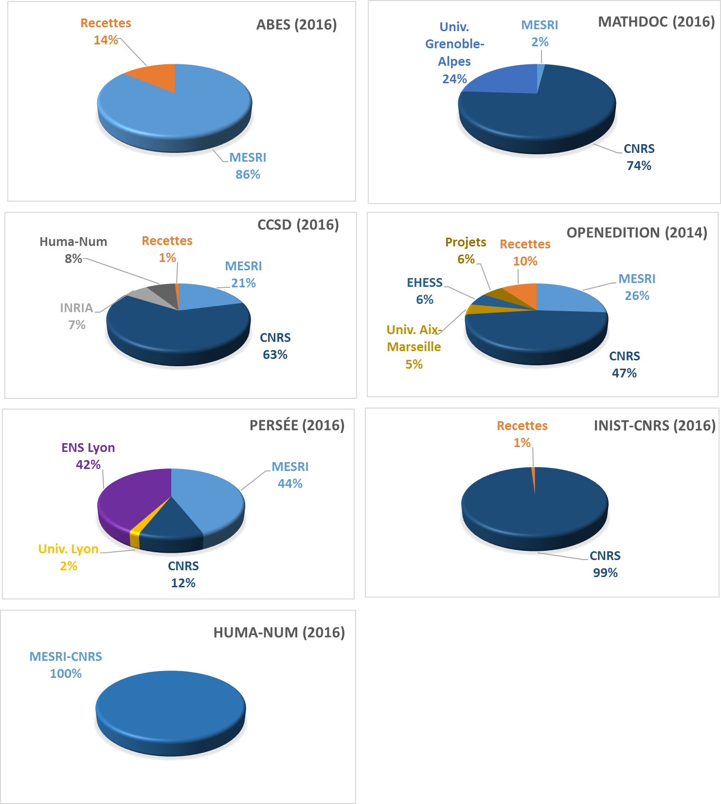
Ainsi, le financement du budget annuel total de ces 7 opérateurs, qui est de l’ordre
de 42 M€, se répartit peu ou prou de la façon suivante :
Source | Montant | Part
CNRS | 29 000 K€ * | 69 %
MESRI | 9 400 K€ | 22 %
Recettes | 2 000 K€ | 5 %
ENS Lyon | 470 K€ | 4 %
Projets | 180 K€
EHESS | 170 K€
Université Aix-Marseille | 150 K€
Université Grenoble-Alpes | 150 K€
INRIA | 70 K€
Université Lyon | 30 K€
* Le montant inclut le financement d’Huma-Num (1 672 K€ en 2014)

Les engagements annuels du MESRI et du CNRS
Les opérateurs sont avant tout financés par des dotations de l’Etat provenant principalement du MESRI ou du CNRS dans le cadre de sa mission nationale de développement de l’IST.
Ces deux acteurs, ou l’un des deux, interviennent dans les budgets de tous les opérateurs (le CNRS est absent de l’ABES et le MESRI de l’INIST qui est une unité propre de services du CNRS). A eux deux, ils financent plus de 80% en moyenne de leurs budgets.

Les engagements annuels d’établissements partenaires : une forme de mutualisation amorcée à l'échelle nationale
Des établissements de l’ESR (5) ont choisi de contribuer au financement d’opérateurs dont ils jugent certains services stratégiques au regard de leurs propres objectifs, et/ou qui leur permettent d’affirmer leur engagement en faveur de la science ouverte. Il s’agit de l’INRIA pour le CCSD, de l’ENS Lyon et l’université de Lyon pour Persée, de l’EHESS, des universités d'Aix-Marseille et d’Avignon et des Pays de Vaucluse pour OpenEdition, et de l’université Grenoble-Alpes pour Numdam.
Leur participation est d’environ 170 K€ en moyenne, mais avec une variation en 2016 allant de 30 K€ à 470 K€ pour l’ENS Lyon qui a apporté un soutien exceptionnel de 85 K€ à Persée pour le renouvellement de son infrastructure informatique.

Pour l’INRIA qui a choisi de s’appuyer sur l’infrastructure HAL pour gérer l’archivage ouvert et la valorisation des productions scientifiques de ses équipes de recherche, sa contribution au financement de HAL relève d’une « prise de participation » dans un outil stratégique. L’INRA a développé des réflexions similaires et va rejoindre prochainement l’UMS CCSD.
Pour les autres établissements, en revanche, l’observateur externe peut s’étonner en ces périodes de contraction budgétaire, d’un soutien à des services destinés in fine à tout ou partie de la communauté de l’ESR, et qui ne procurent pas un bénéfice particulier à leurs financeurs. Ces dispositifs méritent donc, comme le cherche cette étude, une optimisation plus claire de leur vocation de partage.

Les financements dans le cadre d’appels à projets
Certains budgets sont complétés par des financements, circonscrits dans leur destination et dans le temps, obtenus à la suite d’appels à projets français, surtout, et européens, remportés par le seul opérateur ou en partenariat avec un ou plusieurs laboratoires dans le cadre d’un projet de recherche nécessitant des compétences en IST (expertise, technologie). Les financements de projets dans le cadre du programme Investissements d’Avenir en font partie.
Ces financements constituent des « bouffées d’oxygène », pour reprendre l’expression de l’un de nos interlocuteurs, en ce qu’ils permettent, outre de répondre aux attentes du projet, de consolider et de développer un service, une infrastructure…

Les rémunérations liées à une sous-traitance : une autre forme de mutualisation engagée
La rémunération de tâches réalisées pour le compte d’un autre opérateur d’IST, ponctuelles ou durables, peut également intervenir. C’est le cas, par exemple, du CCSD qui a assuré la maîtrise d’œuvre du service Isidore entre 2012 et 2016, pour le compte d’Huma-Num, maître d’ouvrage, et a bénéficié à ce titre d’un financement ad hoc.

Les recettes issus d’une activité commerciale ou apparentée
Les recettes issues d’une activité commerciale ou apparentée viennent en dernière position dans les budgets des opérateurs. Nulles pour certains (Huma-Num, Mathdoc et Persée), minimes pour d’autres (CCSD, INIST-CNRS), elles sont plus importantes pour l’ABES (adhésions au Sudoc), Couperin (adhésions à l’association) et OpenEdition (revenus du programme freemium).

Une difficulté à programmer des actions sur plusieurs années pour les opérateurs
A ce jour, les budgets des opérateurs sont définis annuellement pour l’essentiel de leurs sources de financement, à l’exception de certains projets qui peuvent s’étaler sur plusieurs années.
Or les opérateurs soulignent leur manque de visibilité à moyen terme (3 à 4 ans) qui leur permettrait de mieux programmer leurs actions dans le temps. Une adaptation aux opérateurs d’IST de modèles de financement pluriannuel d’équipes de recherche, assortis d’un processus d’évaluation des services délivrés a été évoquée par certains.

Des modèles économiques pour des services d’IST : pour quelles raisons ?

Une baisse tendancielle des financements publics
D’une façon générale, la notion de modèle économique renvoie à celle de création de revenus destinés à assurer la rentabilité d’une entreprise. Mais, dans le cas qui nous intéresse ici, la recherche de revenus a pour finalité de financer le fonctionnement et le développement des opérateurs.
Toutefois, s’agissant d’opérateurs dépendant d’institutions publiques qui concourent à la production et à la diffusion de connaissances scientifiques et techniques via les services qu’ils délivrent, on ne peut s’empêcher de se dire, sans doute avec un brin de naïveté, que leur financement devrait être pleinement assuré par l’Etat via lesdites institutions, à supposer toutefois l’évaluation régulière de leur pertinence, voire de leur performance au regard des besoins de leurs cibles.
Mais au cours de ces dix dernières années, l’Etat français, soucieux de réduire les dépenses publiques pour revenir à l’équilibre budgétaire et gagner des marges de manœuvre dans le cadre de ses politiques publiques, a nettement engagé son administration et ses opérateurs à « faire mieux pour moins cher » et à générer davantage de ressources propres.
L’enseignement supérieur et la recherche n’y a pas échappé et, à leur échelle, les opérateurs de services d’IST non plus. Année après année, les dialogues de gestion avec leurs tutelles et partenaires respectifs ont rappelé ces objectifs et forgé l’idée d’une nécessaire diversification des sources de financement, et de l'approche de nouvelles clientèles, complémentaires de celles du service public.

Des revenus à l’appui d’une offre de services efficace
Les responsables rencontrés dans le cadre de l’étude, pour la plupart à l’origine des entités qu’ils dirigent, cherchent donc à organiser au mieux, pérenniser et développer leurs activités vers toutes les catégories d'usagers et de bénéficiaires de leurs prestations. Des revenus complémentaires leur fournissent des marges de manœuvre pour améliorer les services existants et en développer des nouveaux, mais aussi pour anticiper des baisses de subvention de leurs financeurs, voire du retrait pur et simple de l’un d’eux.
A cette fin, les principales possibilités qui s’offrent à eux sont :
- Le recentrage de leurs activités sur un cœur de compétence en supprimant de leur offre les services les moins utilisés et/ou « rentables ».
- Les réponses à des appels à projets français et européens.
- Les contrats avec des laboratoires dans le cadre d’un projet de recherche
- La création de revenus réguliers via certains de leurs services qu’ils développent.
C’est à ce dernier cas que nous nous intéresserons plus particulièrement dans les pages suivantes.

Des revenus à l’appui d’une stratégie
Le programme OpenEdition Freemium conçu par OpenEdition pour ses plateformes OpenEdition Books et OpenEdition Journals, a la particularité de bénéficier tant aux éditeurs qu’à l’opérateur. Le chiffre d’affaires réalisé est réparti entre l’éditeur (66,6%) et OpenEdition (33,4%).
La part reversée aux éditeurs « permet d’apporter, aux éditeurs adhérents, des revenus à même de contribuer, parfois significativement, au travail d’édition », quand celle conservée par OpenEdition lui permet de « développer de nouveaux services adaptés aux besoins des bibliothèques et de leurs usagers ».
Pour OpenEdition, la question du financement de ses activités rejoint celle de sa stratégie pour les années à venir, à savoir :
- Accroitre le soutien au développement de l’accès ouvert des revues et ouvrages diffusés via ses plateformes.
- Inscrire OpenEdition à l’international. En 2016, deux projets européens ont été obtenus pour un montant total de 2,4 M€.
- Poursuivre la dynamique de développement de l’infrastructure une fois que la dotation dont OpenEdition bénéficie dans le cadre de l’Equipex cessera en 2020.
- Améliorer son fonctionnement interne en réduisant le nombre des CDD au profit de CDI ou de titulaires : « … pour la première fois [en 2016], les revenus du freemium ont permis de financer des contrats à durée indéterminée. Ce sont 2,5 CDI qui ont pu être signés par Protisvalor Méditerranée grâce à cette ressource nouvelle… »
A l’horizon de 5 ans OpenEdition se donne pour objectif d’être doté d’un budget financé à parts égales par l’Etat français, l’Europe et les revenus issus du programme OpenEdition Freemium, pour aboutir à une plus grande « résilience de l’infrastructure ».

Examen des modèles de revenus actuels des services d’IST

Un tiers des services a d’ores et déjà adopté un modèle de revenus
A ce jour, sur les quelque 35 services d’IST proposés par les huit opérateurs étudiés, 12 ont un modèle de revenus plus ou moins abouti, le coût des autres services étant supporté par le seul opérateur.
Les modèles mis en œuvre sont la vente unitaire d’un service ou d’un bien et l’abonnement. Ils peuvent se combiner avec un modèle freemium et/ou avec un modèle couramment appelé « biface » mais qu’il est plus juste de qualifier de « triface ».
Le modèle freemium consiste en une version gratuite (free) mais limitée de l’offre, destinée à attirer un grand nombre d’usagers, et une version complète de l’offre payante (premium) destinée à un plus petit nombre d’utilisateurs plus exigeants. Le financement du service gratuit est assuré par les revenus du service payant.
Le modèle freemium
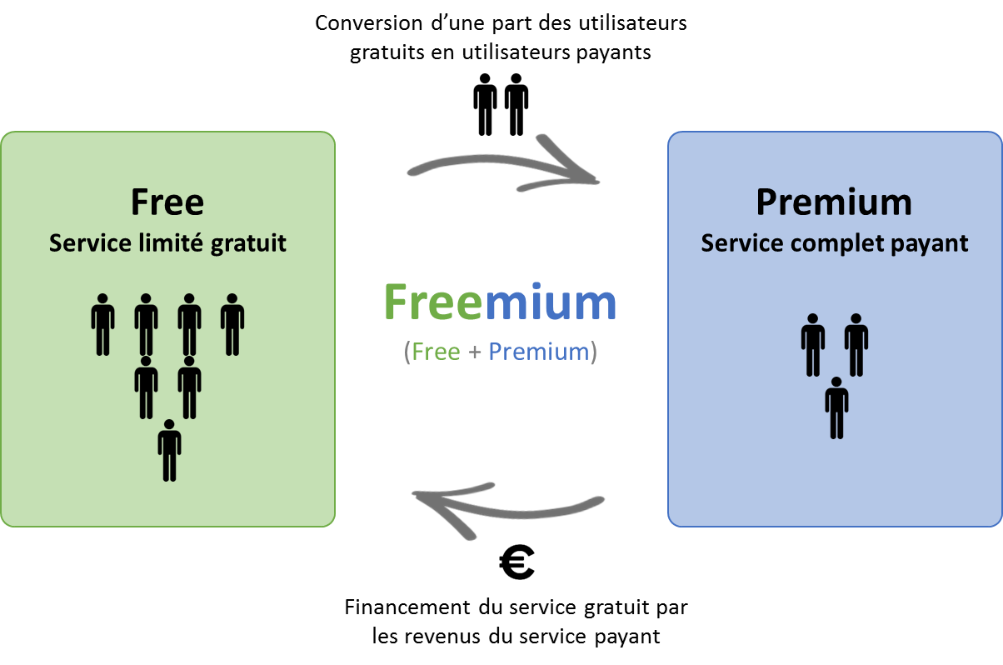
Le modèle triface fait intervenir trois acteurs - l’opérateur, le producteur et l’utilisateur – et fonctionne de la façon suivante :
1/ L’opérateur fournit au producteur la plateforme qui met le bien ou le service à disposition de l’utilisateur. La plateforme est fournie gracieusement ou de façon payante au producteur et/ou à l’utilisateur.
2/ Le producteur du bien ou du service le fait payer à l’utilisateur ou le met gracieusement à sa disposition. En l’espèce le producteur est principalement un éditeur (Episciences, I-Revues, Cedram, OpenEdition Books et Journals), voire un organisateur de conférences (SciencesConf).
3/ L’utilisateur, ou un intermédiaire qui se charge de lui procurer le bien ou le service (SCD, bibliothèque, service d’IST), en bénéficie gracieusement ou moyennant un paiement de l’opérateur et/ou du producteur.
Le modèle triface
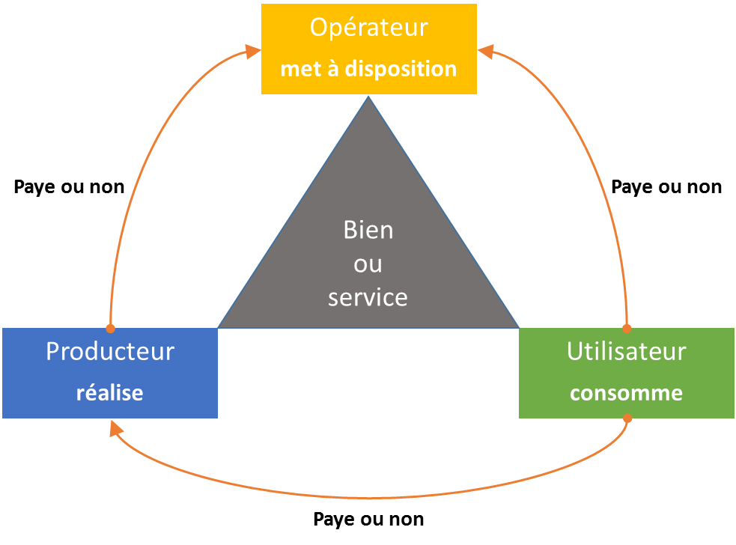
Le tableau ci-dessous présente les services d’IST des opérateurs étudiés selon leur modèle de revenus. Les services trifaces sont signalés par un fond vert.
Opérateurs | Vente unitaire | Abonnement | Gratuité
 | Services complémentaires  du Sudoc | Sudoc | Star / Step / Theses.fr
 |  | Calames | IdRef
 |  | Istex | Bacon
 |  | Portails institutionnels | HAL
 |  |  | MediHal
 |  |  | TEL
 |  |  | Episciences
 |  |  | SciencesConf
 |  | Négociation
 |  |  | Isidore
 |  |  | Nakala
 | I-Revues |  | BibCNRS
 | RefDoc |  | DMP Opidor
 | Veille documentaire |  | Cat Opidor
 | Traduction |  | Valorisation bases de données
 | DataCite (DOI) |  | Etudes bibliométriques
 |  |  | Ressources terminologiques
 |  |  | Analyse corpus textuels
 |  |  | Formations
 |  |  | Numdam
 |  |  | Cedram
 |  |  | Portail Math
 |  |  | Portail Persée

Hypothèses
Calenda
OpenEdition Books / freemium
OpenEdition Journals (ex Revues.org) / freemium

La vente unitaire : la recherche d’un équilibre financier a minima

La prise en charge de tout ou partie des frais de délivrance d’un service
Dans la plupart des cas, l’opérateur fait payer les coûts externes qu’il a dû engager pour délivrer le service afin de « rentrer dans ses frais » : licence d’un logiciel, quote-part d’un abonnement à une base de données, sous-traitance… C’est le cas, par exemple, des services complémentaires du Sudoc (exemplarisations automatiques, exports à la demande…), de la fourniture de documents via RefDoc ou de l’assistance à la traduction d’un document en anglais. Il s’agit là d’une tarification transparente et équilibrée du service.
Des coûts internes peuvent également être facturés. Il s’agit en général du temps passé par un collaborateur de l’opérateur pour mettre à disposition le service.
Cette contribution du bénéficiaire ne génère pas ou très peu de revenu. En revanche, quand une expertise humaine interne est facturée, comme cela peut être le cas pour le service de Veille documentaire personnalisée de l’INIST-CNRS, par exemple, des ressources supplémentaires certes modestes viennent augmenter les moyens budgétaires de l’opérateur, les salaires des experts mobilisés voire les coûts liés aux outils utilisés étant de toute façon pris en charge par l’opérateur.

L’offre commerciale d’OpenEdition
Seul OpenEdition a mis en œuvre une offre commerciale, OpenEdition Freemium for Books, pour la vente unitaire d’e-books au format PDF ou ePub qui repose sur la combinaison :
- Du modèle freemium. La version de base du service consiste en un accès gratuit à la plupart des e-books au format html sur le site web d’OpenEdition Books, la version payante à leur format PDF ou ePub.
- Et du modèle triface. L’éditeur produit l’ouvrage en versions html, PDF et ePub. OpenEdition diffuse les trois versions et assure la commercialisation des versions PDF et ePub payantes. L’achat de ces dernières par des particuliers et des bibliothèques rémunère l’éditeur et, en partie, l’opérateur OpenEdition.

L’abonnement : un modèle global davantage pérenne
L’abonnement se caractérise par un forfait annuel qui donne droit à utiliser un service ou un ensemble de services. Cette contractualisation de moyen terme présente plusieurs avantages pour l’opérateur comme pour l’utilisateur :
- Il est simple à gérer (dépense connue à l’avance pour l’utilisateur, facturation unique annuelle, utilisation illimitée du bien ou du service).
- Il facilite la fidélisation et, dès lors que le service dispose d’un nombre important d’abonnés, une hausse limitée du tarif peut générer un accroissement significatif des revenus.
- La voix des abonnés peut davantage peser dans les décisions relatives aux évolutions du service.
- Plus stable dans le temps, il offre à l’opérateur une certaine visibilité sur les revenus sur lesquels il peut compter pour son prochain exercice.

Des adhésions destinées à contribuer aux coûts de fonctionnement
Comme précédemment, les adhésions visent pour l’essentiel à contribuer à des coûts de fonctionnement d’un service commun et non à dégager des revenus susceptibles d’être réinvestis :
- L’adhésion à l’association loi 1901 Couperin permet à un établissement d'acquérir des ressources documentaires numériques auprès d’éditeurs privés aux meilleures conditions, mais également de bénéficier d’expertises, études et développements liés à la gestion de ses ressources. L’association n’est toutefois pas un prestataire de services et ses membres sont tous impliqués dans différentes tâches et actions qui profitent à l’ensemble de la communauté.
- L’adhésion au Sudoc (ABES) permet aux bibliothèques de l’ESR de signaler les documents en leur possession et de disposer de services destinés à faciliter la gestion de leurs catalogues locaux. Certains services, l’exemplarisation automatique par exemple, font l’objet de facturations ad hoc en sus de l’abonnement.
- Jusqu’à une période récente, la création d’un portail institutionnel dans HAL (CCSD) faisait l’objet d’une facturation unique pour sa mise en œuvre initiale. Mais le constat du CCSD de la nécessité d’accompagner les institutions (une forme de service après-vente), et de réaliser des évolutions fonctionnelles pour répondre à leurs demandes, l’a convaincu d’adopter le modèle de l’abonnement annuel.
- Un abonnement à la plateforme Istex est également prévu à partir de son lancement opérationnel, début 2018. Il permettra aux établissements de disposer de services facilitant la recherche et la récupération des ressources documentaires disponibles. Les revenus des abonnements couvriront les frais d’exploitation et de maintenance de la plateforme.

L’offre commerciale d’abonnement d’OpenEdition : une mixité des publics bénéficiaires
Ici aussi, seul OpenEdition propose des offres d’abonnement auxquelles ses principaux clients, les bibliothèques et les centres de documentation, sont habituées avec les éditeurs privés.
L’originalité de l’offre d’OpenEdition est de reposer sur les modèles freemium et triface, précédemment décrits :
- Le service OpenEdition Freemium for Journals permet aux bibliothèques de s’abonner à un bouquet de revues publiées sur la plateforme OpenEdition Journals (ex Revues.org), avec un accès pérenne aux fichiers PDF et ePub et des services facilitant l’intégration des revues dans leurs catalogues et leurs outils de découverte. Les versions html des revues sont, quant à elles, librement consultables sur le site de la plateforme.
- Sur le même principe, OpenEdition Freemium for Books propose aux bibliothèques une location annuelle de bouquets d’e-books aux formats PDF et ePub, l’acquisition d’un titre devenant pérenne au terme de quatre années de location.

La détermination des prix
Les prix des services sont classiquement déterminés sur la base d’une analyse des coûts engagés.
Ils peuvent faire ensuite l’objet de modulations selon le type de « clients » (établissement rattaché ou non à l’ESR, par exemple), et l’estimation de l’opérateur de la capacité de ses différentes cibles à supporter le prix.

Prix des abonnements
Les prix des abonnements sont tous établis sur la base du nombre de personnes bénéficiaires a priori du service (enseignants-chercheurs, chercheurs, doctorants, agents, lecteurs inscrits…), rattachées à l’établissement ou à la bibliothèque. Selon les cas, le nombre de tranches tarifaires varie de 4 à 10.
D’autres critères peuvent également intervenir comme le nombre de documents localisés dans le Sudoc (ABES) ou le niveau de PIB du pays d’implantation de l’établissement ou de la bibliothèque (OpenEdition).
Deux exemples de grilles tarifaires d’abonnement :
L’adhésion à Couperin (2018)
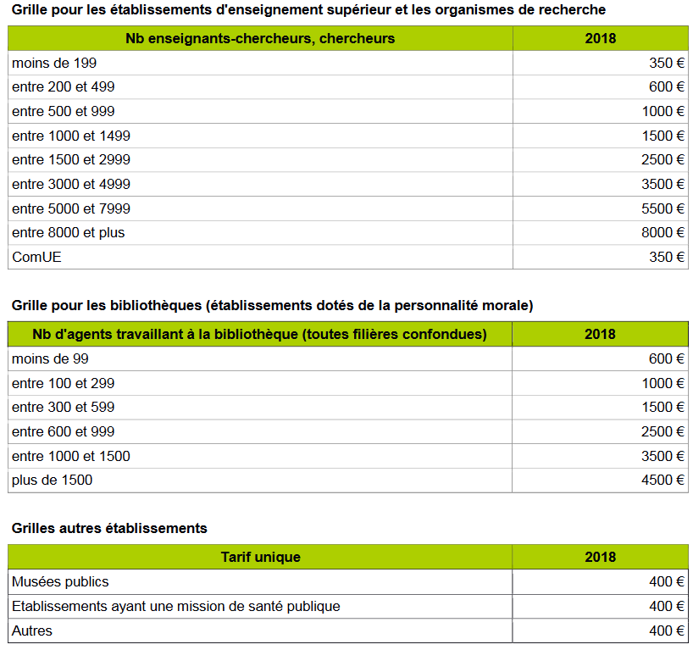
L’abonnement à OpenEdition Journals (2017)
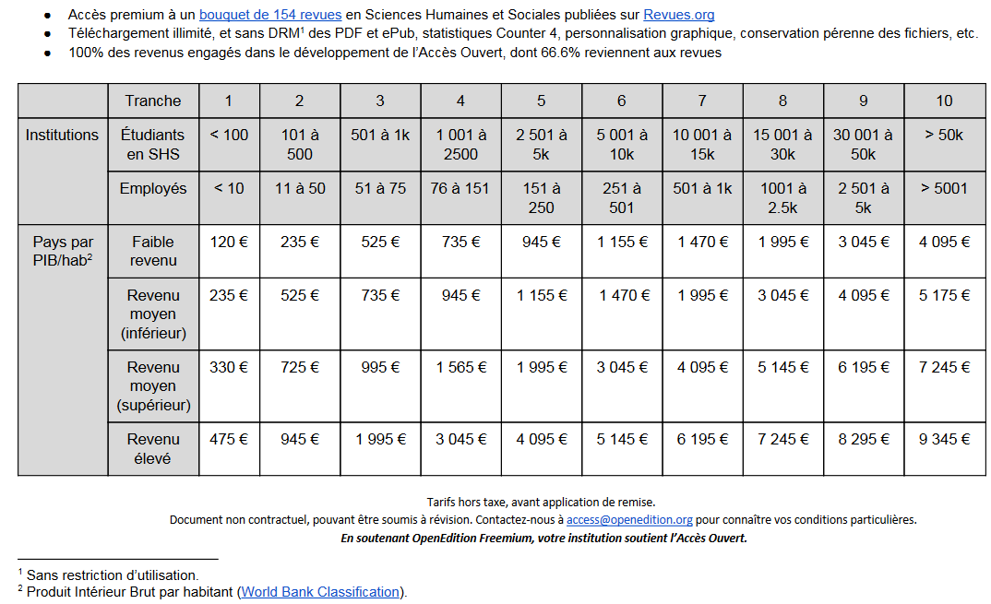

Prix des services vendus unitairement
Pour les services d’expertise (exemples : veille documentaire, traduction…), la détermination du tarif nécessite une analyse préalable de la demande et de son dimensionnement.
Pour les services et les biens dont les coûts sont prévisibles, les tarifs sont publiés annuellement et sont donc connus à l’avance.
Deux exemples de grilles tarifaires :
La fourniture de documents via RefDoc (2017)
Communauté ESR français
Article de périodique | 6,40 € HT | 4,40 € HT | 4,40 € HT
Congrès, ouvrage (extrait) |  | 4,40 € HT | 4,40 € HT
Communauté secteur public français & étranger
Article de périodique | 16 € HT | 11 € HT | 11 € HT
Congrès, ouvrage (extrait) |  | 11 € HT | 11 € HT

Exports à la demande de notices du Sudoc (2017)
 | Services documentaires  relevant du MENESR | Services documentaires  ne relevant pas du MENESR
De 0 à 500 notices | 24,48 € HT | 30,60 € HT
De 501 à 5 000 notices | 61,15 € HT | 76,43 € HT
> à 5 000 notices | 183,56 € HT | 229,45 € HT

Des services gratuits à fiabiliser à l'aide de nouveaux modèles économiques
La gratuité de la plupart des services recensés correspond au choix de leurs opérateurs et de leurs partenaires financeurs :
- de favoriser le libre accès aux résultats de la science publique (HAL, Episciences, Persée, Numdam, Theses.fr, Hypothèses…) ;
- de fournir des outils communs pour accompagner la transition numérique de l’ESR (IdRef, Bacon, Nakala, Opidor…) ;
- d’offrir des services d’appui aux chercheurs et à leurs unités de recherche (études bibliométriques, valorisation de bases de données, formations…).
Mais la gratuité de ces services résulte aussi de la difficulté à définir un modèle économique adapté et/ou acceptable par les communautés auxquelles ils s’adressent, voire de la crainte des opérateurs d’une forte opposition des responsables des établissements.
Pourtant, confrontés au risque de stagnation ou de baisse de leurs crédits, tous (à l’exception de la TGIR Huma-Num compte tenu de son mode de financement) songent à rendre payants certains de leurs services pour contribuer au financement de leur exploitation et de leurs évolutions.
C’est le cas, en particulier, des services SciencesConf (CCSD), Episciences (CCSD) et Cedram (MathDoc) pour lesquels une contribution pourrait être demandée aux organisateurs de conférences payantes, pour le premier, et aux institutions porteuses des revues diffusées pour les deux autres.
La question se pose également pour le service Perséides, un nouveau service de Persée consistant à fournir des corpus à des équipes de recherche, ou pour des services d’appui de l’INIST-CNRS dès lors qu’ils sont délivrés à des laboratoires ou à des établissements dans lesquels le CNRS n’est pas impliqué. La nécessité d'élargir la définition du périmètre d'intervention se double ici du besoin de trouver de nouvelles bases de tarification.

Scénarios d’évolutions envisageables

Des modèles d’affaires applicables pour certains services d’IST

Tous les services d’IST ne se prêtent pas à un modèle d’affaires
Si nous nous plaçons du strict point de vue d’un établissement qui doit procéder à des arbitrages sur son budget de fonctionnement, il sera peu enclin à contribuer au financement d’un service d’IST dont la valeur pratique d’usage pour sa communauté n’est pas suffisamment avérée.
Pour l’essentiel, ces services relèvent de « biens communs » bénéficiant à long terme à tout ou partie de la communauté de l’ESR, appréciés par elle et qui contribuent notamment :
- au développement de la science ouverte (HAL, TEL, Hypothèses) ;
- à la transformation numérique de patrimoines scientifiques, à leur valorisation et à leur accès ouvert par le plus grand nombre (Persée, Numdam) ;
- à l’amélioration du fonctionnement de divers aspects de l’IST (Star-Step-Theses.fr, IdRef, Bacon, Opidor, formations à l’IST…).
Dès lors que l’utilité de ces services est confirmée par la communauté de l’ESR dans le cadre d’évaluations régulières, le financement de leur exploitation et de leur développement ne peut guère être assuré que par l’Etat, seul capable de maintenir une ressource sur le long terme et d’en garantir un accès équitable. Toutefois, pour partie, son opérateur est contraint de trouver des sources de financement par ailleurs. C’est le cas, par exemple, d’OpenEdition qui finance les plateformes Hypothèses et Calenda en partie grâce aux revenus de son programme freemium.
Par ailleurs, des services comme BibCNRS (INIST-CNRS) et Portail Math (Mathdoc) ont été développés pour le compte exclusif des communautés scientifiques rattachées en totalité (unités propres de recherche) ou en partie (unités mixtes de recherche) au CNRS. Ces services constituent des outils de travail quotidiens pour les chercheurs et n’ont pas vocation à devenir payants sous réserve que des modèles d'usage se superposent clairement à des modèles de coûts et/ou à des choix nationaux de forfaitisation de la dépense totale supportée par les établissements de recherche et d'enseignement supérieur.

Des ressorts et des freins à la mise en place de modèles d’affaires
L’adhésion à un service payant suppose que ses cibles y trouvent un intérêt suffisant et que sa valeur monétaire corresponde à la valeur d’usage qu’elles lui accordent.
Les principaux ressorts d’adhésion d’un établissement à un service payant sont :
- Un bénéfice local (amélioration ou simplification de la gestion d’un service, baisse d’une charge…) en échange d’une participation à un service collectif (Sudoc, Calames).
- La satisfaction d’un besoin via un service qu’il serait plus onéreux et/ou complexe de développer soi-même ou d’acquérir par ailleurs (l’ouverture d’un portail institutionnel dans HAL versus la réalisation d’une archive d’établissement ; les services complémentaires associés au Sudoc ; la fourniture de documents via RefDoc…).
- Le soutien d’une initiative qui délivre un service par ailleurs (OpenEdition Journals et OpenEdition Books).
Le principal frein est d’ordre budgétaire. Ainsi, les services communs de documentation et les services dédiés à l’IST dans les universités et les organismes de recherche, dont les budgets sont le plus souvent sollicités, sont confrontés au double effet des hausses tarifaires continues des ressources documentaires et des baisses de leurs budgets de fonctionnement.
Du côté des opérateurs, la mise en œuvre d’un modèle d’affaires, outre une bonne dose de détermination, nécessite de gérer de nouvelles activités comme la communication et la promotion du service, sa gestion comptable (facturation, relances, encaissements…), l’accompagnement-formation des utilisateurs, le service après-vente… qui peuvent nécessiter des ressources humaines et donc des coûts supplémentaires. Ainsi, dans certains cas, le risque existe que le « coût complet du commerce » soit supérieur aux « revenus du commerce ».
Cette situation montre la nécessité de penser ensemble les cibles nouvelles de services à mettre en place dans le cadre d'une nouvelle économie de services d'IST, ouverte aux besoins des usagers et des bénéficiaires de l'IST publique.

Les services d’expertise
Services concernés : Veille documentaire, Etudes bibliométriques, Valorisation de bases de données, Fourniture de ressources terminologiques, Analyse de corpus textuels, Traductions. Ces services sont principalement proposés par l’INIST-CNRS à ce jour.
La tarification d’un service d’expertise s’établit selon deux critères :
- Le volume de travail nécessaire à l’opérateur pour réaliser le travail, qui se traduit en général par un nombre de jours/homme valorisé à un prix de journée.
- Le montant des éventuels achats externes nécessaires à la prestation (expertises, logiciels, bases de données…).
Le service de Veille documentaire personnalisée de l’INIST-CNRS propose de longue date une offre de recherches bibliographiques et de veille (panoramas thématiques, identification d’experts et de partenaires…) destinée à la recherche publique et à la recherche privée (l’industrie pharmaceutique en particulier dans le domaine de la pharmacovigilance). Il s’agit à ce jour du seul cas de service qui adresse à la fois les secteurs public et privé, depuis l’arrêt des activités commerciales du service de fourniture de documents, RefDoc, il y a quelques années.
Certains services comme la Fourniture de ressources terminologiques par exemple, pourraient envisager cette voie, mais l’ouverture d’un service d’expertise à une cible large présente le risque d’une difficulté à répondre à la demande dans des délais raisonnables, le nombre d’experts étant limité.

Les plateformes de diffusion de publications
Services concernés : Episciences, Cedram, I-Revues, Persée et Numdam.
Le modèle freemium d’OpenEdition
A priori, les revues diffusées par Episciences, le Cedram et I-Revues pourraient adopter le modèle freemium pratiqué par OpenEdition : une version gratuite de la publication au format html en libre accès et une version payante aux formats PDF et ePub, dans le cadre d’un abonnement.
Au plan pratique, un regroupement de l’ensemble des revues au sein d’un même programme freemium, piloté par OpenEdition qui a développé l’ensemble des outils afférents, permettrait de mutualiser les coûts de gestion et de proposer aux bibliothèques, principales abonnées à la version payante, un bouquet de revues pluridisciplinaire plus important.
Toutefois, il n’est pas avéré que ce modèle économique corresponde à la philosophie de certains éditeurs d’épi-revues et du Cedram qui militent en faveur d’un accès ouvert non payant pour l’ensemble des acteurs.
La participation des institutions porteuses
Episciences (CCSD) et le Cedram (Mathdoc) mettent gracieusement leurs plateformes à la disposition des éditeurs : les tâches d’assistance, de maintenance-exploitation et les développements sont assurés par les équipes des opérateurs.
Dans le cas d’Episciences, il s’agit d’une volonté délibérée du CCSD et de ses partenaires (INRIA et CNRS) de soutenir le développement d’un modèle innovant de publication. Pour le Cedram, les financements publics ont permis jusqu’à présent de supporter la charge afférente pour un nombre limité (9) de revues académiques de mathématiques.
Toutefois, l’accroissement prévu du nombre d’épi-revues candidates à Episciences, et l’intégration prochaine du Cedram dans le Centre Mersenne qui offrira plus de services aux éditeurs et devrait accueillir plus de publications, conduisent le CCSD et MathDoc à envisager de demander une participation aux frais de mise en place initiale de la revue et au versement d’une redevance annuelle par l’institution porteuse. C’est ce qui a été retenu par l’INIST-CNRS pour la plateforme I-Revues.
Toutefois, la limite de ce modèle est que l’institution ne dispose pas toujours des moyens financiers suffisants (petite société savante), voire qu’elle n’existe pas quand la publication est portée par quelques chercheurs.
Le soutien d’établissements, de fondations et de mécènes
Des soutiens peuvent être recherchés auprès d’établissements, de fondations et de mécènes, une pratique plus courante dans les pays anglo-saxons et du nord de l’Europe qu’en France.
La célèbre archive ouverte arXiv est ainsi financée par la bibliothèque de l'Université Cornell, la Fondation Simons et un collectif mondial de membres institutionnels (un peu plus de 200 à ce jour) qui s’engagent sous la forme d’une adhésion pour une durée minimale de 5 ans.
En France, Peer Community in (PCI) est une organisation scientifique à but non-lucratif récente ayant pour but de créer des communautés spécifiques de chercheurs capables d’évaluer gratuitement dans leur champ disciplinaire des articles non publiés et déposés en libre accès sur des plateformes d’archives ouvertes comme arXiv.org ou bioRxiv.org. La première communauté, PCI Evolutionary Biology, est soutenue par une douzaine de laboratoires d’excellence, sociétés savantes, organismes de recherche français pour la plupart à ce jour.
Dans le domaine de la publication scientifique les exemples sont rares, aussi faut-il signaler la très intéressante initiative de l’Open Library Humanities, un organisme de bienfaisance anglais sans but lucratif créé en 2015.
Pour reprendre ses termes, l'Open Library of Humanities (OLH) « se consacre à la publication en accès libre sans frais de traitement des articles (APC) pour les auteurs. » Sa mission « est de soutenir et d'étendre l'accès ouvert à l'érudition dans les sciences humaines, gratuitement, pour tout le monde, pour toujours. (…) La plateforme de publication d'OLH soutient les revues académiques de toutes les disciplines des sciences humaines, ainsi que son propre journal multidisciplinaire. »
Open Library Humanities est soutenu par une fondation américaine privée, la Fondation Andrew W. Mellon et par un consortium international de bibliothèques qui financent la plate-forme et votent sur les nouvelles admissions de revues.
Des initiatives, en relation avec Open Library Humanities, ont été créées par des communautés scientifiques pour accompagner les responsables de revues dans l’adoption d’un modèle économique abordable et durable pour l'édition en accès ouvert :
- Linguistics in Open Access (LingOA) dans le domaine de la linguistique est une fondation hollandaise à but non lucratif financée par six universités et l'Organisation néerlandaise pour la recherche scientifique (NWO).
- Mathematics in Open Access (MathOA) dans le domaine des mathématiques est également une fondation hollandaise à but non lucratif financée par des institutions de plusieurs pays européens, dont la France via le Centre Mersenne et le Réseau National des Bibliothèques de Mathématiques (RNBM).
En France, on l’a dit précédemment, un petit nombre d’établissements de l’ESR contribuent au financement d’opérateurs dont les services bénéficient à tout ou partie de la communauté de l’ESR, sans en tirer un avantage particulier en retour : l’ENS Lyon et l’université de Lyon pour Persée, l’université Grenoble-Alpes pour Numdam, l’EHESS, les universités d'Aix-Marseille et d’Avignon et des Pays de Vaucluse pour OpenEdition, l’INRIA pour le CCSD. Ce soutien s’apparente à une forme de mécénat.
Pourtant cette situation est fragile et la piste d’un soutien élargi à d’autres établissements publics, en France et à l’étranger, voire à des acteurs privés mériterait d’être approfondie.
La création de services à valeur ajoutée
A l’instar de ce que le CCSD a réalisé autour de HAL, la création de services payants à valeur ajoutée en relation avec les collections patrimoniales diffusées est une piste de développement. Persée en a identifié quelques-uns comme l’analyse de corpus pour le compte d’un tiers, la constitution de bases de données ou encore la mise à disposition de sous-corpus dans le cadre d’un projet de recherche et/ou de la réalisation d’un site web sur un thème donné. Les tarifs dépendraient de la complexité des traitements documentaires à réaliser et de la volumétrie du sous-corpus.
Mais, à ce stade, l’UMS Persée hésite à constituer des offres qui nécessiteront une organisation ad hoc pour les gérer et les faire connaître, sans être assurée que la demande soit suffisante pour permettre de dégager des marges.

SciencesConf (CCSD)
SciencesConf est une plateforme de gestion et de publication de congrès scientifiques réservée aux établissements de l'enseignement et de la recherche. Son utilisation est actuellement gratuite, mais le CCSD envisage de la rendre partiellement payante pour financer son exploitation et ses évolutions.
Le modèle économique imaginé par le CCSD consisterait à maintenir la gratuité pour les conférences gratuites et à demander une participation aux organisateurs de conférences payantes. Celle-ci pourrait se traduire par un pourcentage sur les recettes réalisées ou par un tarif forfaitaire selon le nombre (tranches) de participants inscrits.

Une approche collective ?

Principaux constats
On l’a vu, en l’état actuel des choses, les opportunités de générer des revenus significatifs, au sein de l’ESR, qui permettent aux opérateurs de cofinancer l’évolution de leurs services et la création de nouveaux services sont émergentes, innovantes pour certaines, mais encore limitées.
L’activité des services d’IST se caractérise essentiellement par une économie en vase clos où l’injection d’argent frais est rare et ciblé, le plus souvent dans le cadre d’appels à projets français. Toutefois, les projets européens remportés par OpenEdition en 2016 montrent que d’autres sources de financement peuvent être trouvées dans le cadre de partenariats transnationaux.
Par ailleurs, sans doute pour des raisons d’ordre culturel, une majorité des opérateurs de services d’IST étudiés n’a pas encore développé une culture de la flexibilité et de la mixité des cibles du service rendu aux diverses catégories d'usagers potentiels, dont le nombre et la diversité s'accroissent rapidement.
De leur côté, les cibles des services d’IST sont confrontées à des offres dispersées qui ne leur sont pas toutes connues, qui ne sont pas toujours clairement définies dans leur nature comme dans leur finalité et qui sont portées par plusieurs acteurs dont les organisations, les modes de gestion et de facturation diffèrent.
Enfin, le pilotage politique de l’offre de services en IST souffre encore d'une relative dispersion de ses centres de décision même si, avec la démarche COPIST, l'illustration d'une capacité d'action collective est démontrée. Il faut aller plus loin pour permettre la définition de priorités et la construction d’une feuille de route de l’IST à l’échelle de l’ESR.
Dans cette perspective, une réflexion est aujourd’hui engagée entre le MESRI et les principaux acteurs de l’ESR qui se donne pour objectif de réviser les missions et l’organisation de la Bibliothèque Scientifique Numérique (BSN), créée en 2009 pour définir et mettre en place une politique nationale de l’IST, encadrer et donner le plus de cohérence et d’efficacité possibles à l’action des différents intervenants.
Toutefois, en complément de cette nouvelle instance de pilotage politique, nous recommandons :
- La création d’une structure opérationnelle qui réunirait opérateurs et représentants des utilisateurs, destinée à mieux mutualiser la gestion et le développement d’une offre de services d’IST adaptés aux différents besoins des communautés de l’ESR, et à en maximiser la visibilité.
- La constitution d’un bouquet de services payants destiné à accroître leur usage par les établissements et à simplifier leur gestion par les opérateurs.
Ces deux recommandations sont détaillées ci-après.

La création d’une structure opérationnelle dédiée aux services d’IST

La forme : un groupement d’intérêt public (GIP)
La structure pourrait prendre la forme d’un groupement d’intérêt public (GIP) à l’instar dans le domaine de l’ESR du GIP RENATER (voir plus bas le paragraphe qui lui est consacré), du GIP BULAC et du GIP AMUE.

Le GIP présente les intérêts suivants :
- Il est un outil au service de ses membres qui organise la coopération entre eux et sert de support à leurs actions communes en vue d’améliorer leur efficience. Les membres conservent leur identité et leur liberté de manœuvre concernant leur propre organisation et leur évolution.
- Ses statuts sont établis par une convention constitutive conclue entre ses membres qui précisent son objet et ses modalités de fonctionnement. Seule l'assemblée générale des membres peut modifier la convention constitutive, admettre de nouveaux membres, prononcer le retrait d'un membre ou décider la dissolution du GIP. Sauf clause contraire, chaque membre dispose d’une voix.
- Personne morale de droit public dotée de l’autonomie administrative et financière, le GIP dispose, pour son fonctionnement, de plusieurs types de ressources :
  - les contributions financières de ses membres ;
  - la mise à disposition de personnels, de locaux ou d’équipements sans contrepartie financière ;
  - les subventions ;
  - les produits des biens propres ou mis à sa disposition et les produits de la propriété intellectuelle ;
  - les emprunts et autres ressources d’origine contractuelle ;
  - les dons et legs.

Rôles et missions
Les rôles et missions qui seraient confiés ici au GIP sont de plusieurs ordres :
- Organiser l’offre sous la forme, par exemple, d’un bouquet de services (un exemple est présenté plus bas), et définir les tarifs.
- Communiquer et promouvoir les services auprès des différentes cibles visées.
- Assurer tout ou partie de la gestion administrative et comptable (établissement des conventions, licences…, facturation, relance, service après-vente de premier niveau…).
- Mesurer la bonne adéquation des services au regard de la demande via des études statistiques, quantitatives et/ou qualitatives ad hoc, la définition de critères d’évaluation et l’organisation des évaluations. Décider de la suppression d’un service ne correspondant pas ou plus à une demande.
- Accompagner les opérateurs dans les processus de labélisation ou de certification des services qui s’y prêtent.
- Définir un plan d’action pluriannuel d’évolution de l’offre de services, au regard des besoins recueillis et des orientations politiques définies par l’Etat.
- Contribuer au financement d’évolutions de services existants et à la création / incubation de nouveaux services.
- Répondre à des appels à projets susceptibles de faire intervenir plusieurs opérateurs de services d’IST.

Gouvernance
La gouvernance du GIP est assurée par un conseil d’administration et l'assemblée générale de ses membres. Elle peut en outre se doter d’un Comité scientifique et technique (BULAC et RENATER) et d’un Comité des usagers (RENATER).

Les membres
Des représentants des opérateurs de services d’IST, des différents types d’établissements utilisateurs et de l’Etat pourraient constituer le collège des membres du GIP :
- Les opérateurs nationaux de services d’IST (ABES, CCSD, Couperin, Huma-Num, INIST-CNRS, Mathdoc, OpenEdition, Persée)
- La Conférence des Présidents d’Universités (CPU)
- L’Association des directeurs et personnels de direction des bibliothèques universitaires (ADBU)
- L’Association des responsables IST des organismes de recherche (EPRIST)
- La Direction de l’Information Scientifique et Technique (DIST) du CNRS
- Le ministère de l’Enseignement Supérieur, de la Recherche et de l’Innovation (MESRI)

L’exemple du GIP RENATER
Constitué en 1993, le GIP RENATER propose un large catalogue d’une quinzaine de services numériques dans les domaines de la connectivité, de la sécurité informatique, de l’authentification, de la visioconférence et des outils collaboratifs, principalement destinés aux établissements de l’ESR.
Il est composé de représentants du ministère de l’Education Nationale (MEN) et du ministère de l’Enseignement supérieur, de la Recherche et de l’Innovation (MESRI), et d’organismes de l’ESR (BRGM, CEA, CIRAD, CNES, CNRS, CPU, INRIA, INRA, INSERM, IRD, IRSTEA, ONERA).
Il est organisé autour d’une assemblée générale, d’un conseil d’administration et de deux comités : le CUB (Comité des usagers et des besoins) et le COTSS (Comité d’orientation technique, stratégique et scientifique).
Son budget annuel est de l’ordre de 30 M€, financé pour moitié par le MEN et le MESRI (≈ 15 M€ pour le service réseau) et, pour l’autre moitié, par des établissements rattachés à d’autres ministères qui utilise le réseau RENATER (≈ 2,5 M€), les revenus issus de ses services payants (≈ 11 M€) et de projets (≈ 1,5 M€).
Le service « Partage » rassemble dans un bouquet l’ensemble des outils collaboratifs proposé par RENATER et constitue la plus importante source de revenus des services payants.

La constitution d’un bouquet de services payants d’IST
Aujourd’hui, les services d’IST font l’objet d’une présentation et d’une distribution par chacun de leurs opérateurs. Leurs cibles ne disposent pas d’une vision générale et doivent s’adresser à différents guichets pour les services payants.
Cette situation pourrait être améliorée et le nombre d’établissements faisant appel à ces services augmenté, avec la constitution d’un bouquet de services payants. Celui-ci permettrait de mieux valoriser l’offre tout en offrant un avantage économique aux établissements, l’adhésion à un ensemble de services leur coûtant moins cher que la somme de leurs adhésions individuelles.
Bien entendu, chacun des services pourrait continuer d’être acquis unitairement pour les établissements ne trouvant pas d’intérêt à une adhésion au bouquet.
Le schéma ci-dessous illustre le principe d’une offre en bouquet.
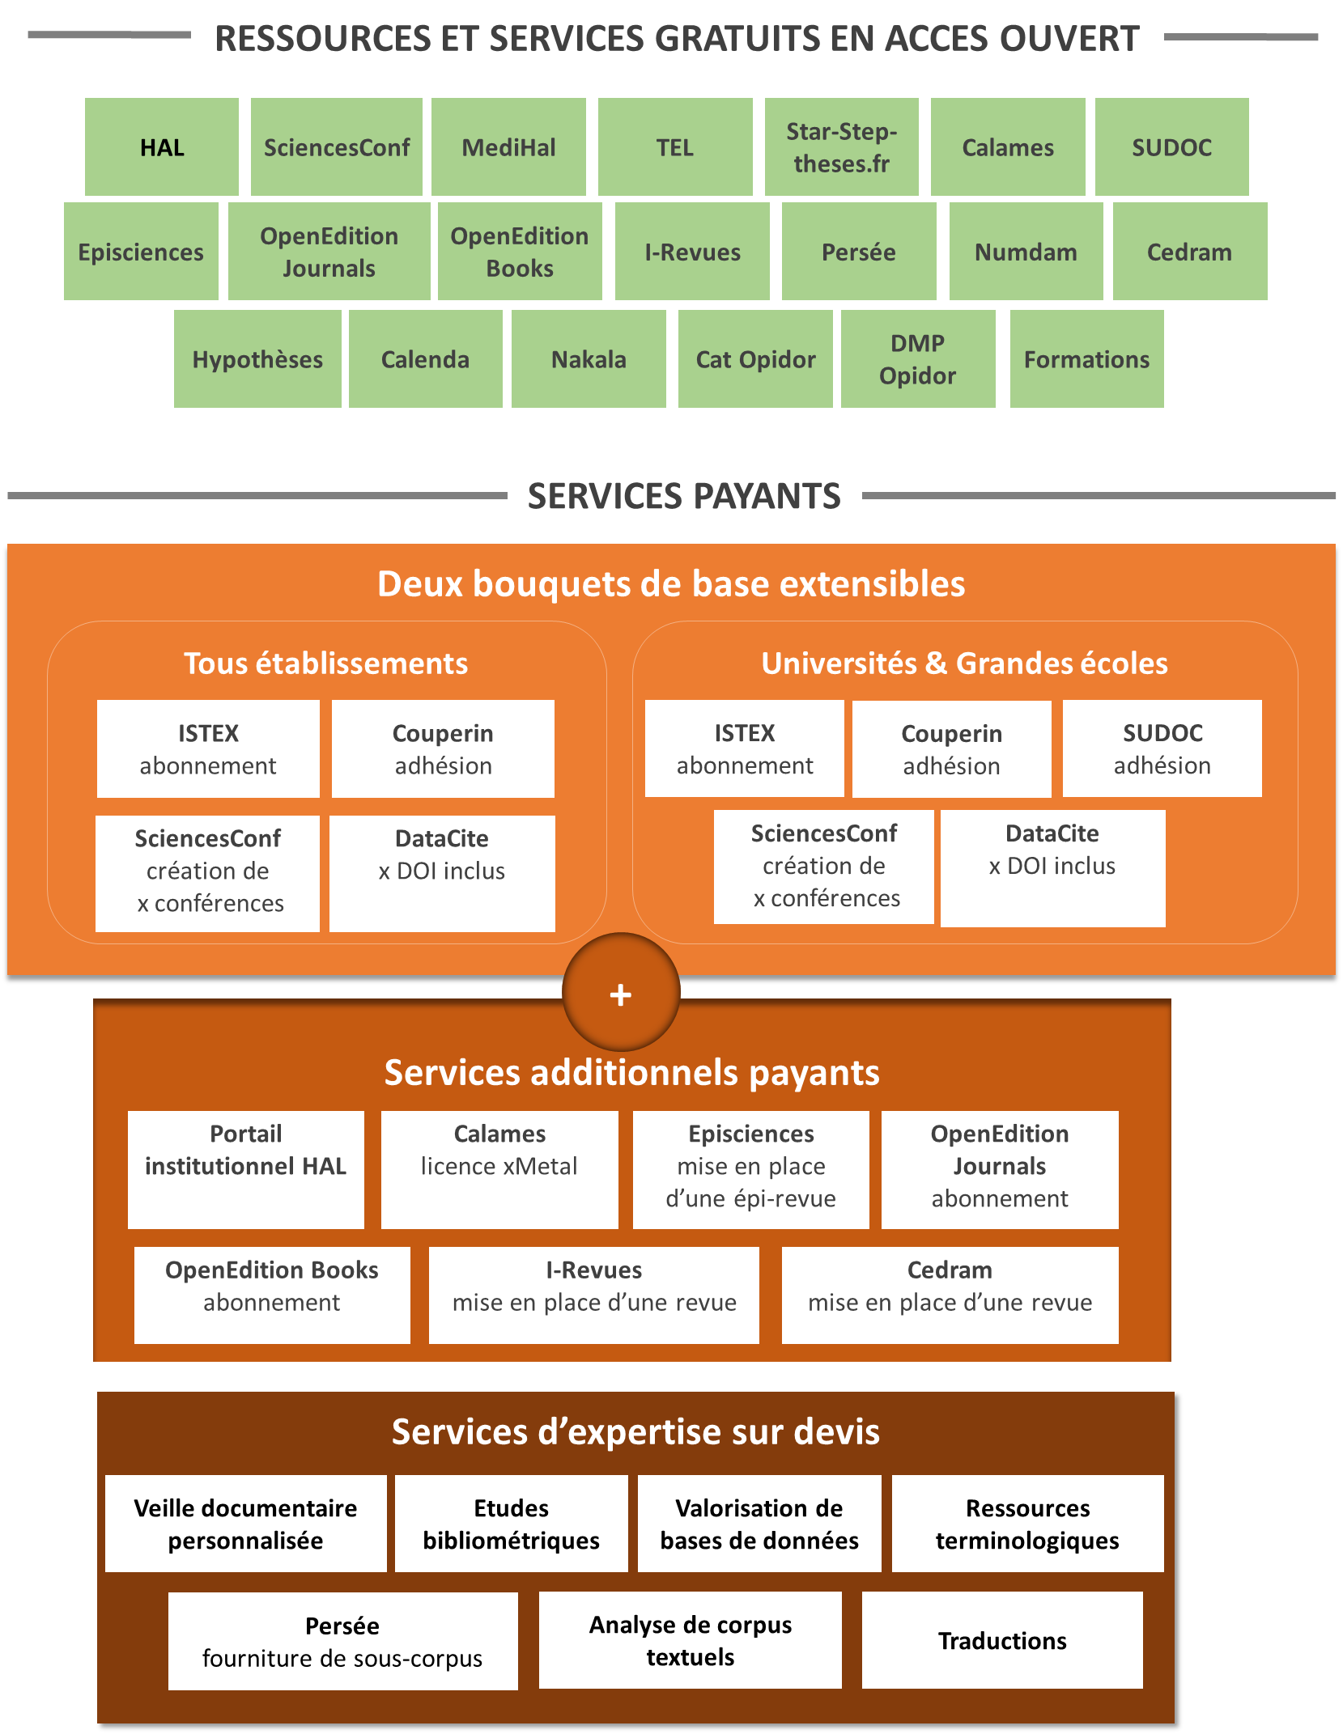
Dans cet exemple :
- Deux bouquets de base extensibles : le premier peut convenir à tout type d’établissements de l’ESR ; le second intègre le Sudoc et s’adresse donc plus particulièrement aux universités et aux grandes écoles.
- Une tarification forfaitaire : le tarif d’un bouquet de base est inférieur à la somme des tarifs des services qui le composent pris individuellement.
- Une offre complémentaire : les services additionnels payants correspondent à des services payants qui n’intéressent pas nécessairement tous les établissements de l’ESR. L’établissement qui souhaite ajouter un de ces services à son bouquet de base bénéficie d’une remise sur son prix unitaire. En outre, plus il ajoute de services, plus la remise est importante.
- Une offre d’expertise et de conseil : les services d’expertise sur devis dont les tarifs varient selon la complexité et/ou la volumétrie associées à la demande ne peuvent pas être intégrés dans un bouquet. Néanmoins, une offre réunissant plusieurs services d’expertise pourrait être conçue avec un système de tarification dégressive selon le nombre de commandes passées par la communauté d’un établissement.

Annexe : Fiches des opérateurs étudiés

Agence Bibliographique de l’Enseignement Supérieur (ABES)

Statut et année de création
Etablissement public à caractère administratif (EPCA) créé en 1994 pour mettre en œuvre le Système Universitaire de documentation (Sudoc).

Gouvernance, pilotage
Sous la tutelle du ministère chargé de l’Enseignement Supérieur et de la Recherche, l’ABES est gérée par un Conseil d’Administration. Il est doté d’un Conseil scientifique créé en 2010.

Principaux services opérés
- Sudoc : catalogue collectif national des bibliothèques de l’enseignement supérieur
- Calames : catalogue collectif national dédié aux fonds de manuscrits et d’archives conservés dans les universités françaises et, plus largement, dans les établissements français d'enseignement supérieur et de recherche
- Star / Step / Theses.fr : signalement des thèses soutenues (Star) ; signalement des thèses en préparation (Step) ; moteur de recherche des thèses en préparation et/ou soutenues (Theses.fr)
- IdRef : Identifiants et Référentiels pour l'Enseignement Supérieur et la Recherche
- Bacon : Base de Connaissance Nationale permettant la gestion de l’accès aux documents électroniques
- Istex : Accès aux collections rétrospectives de la littérature scientifique numérique. A partir du 1er janvier 2018, l’ABES, en partenariat avec l’INIST, assurera l’exploitation de la plateforme Istex.

Personnels
L’ABES comptait 78 collaborateurs en 2016 représentant 75 ETPT : 56 ETPT titulaires + 19 ETPT CDD (25% des effectifs).

Budget de fonctionnement
Le budget 2016 de l’ABES, incluant la masse salariale des titulaires prise en charge directement par le MESRI, a été de 7 839 K€, se décomposant en 4 816 K€ de salaires (59%) et 3 023 K€ de fonctionnement (41%).

Sources de financement
Le budget de l’ABES est financé par deux sources :
- Le MESRI, à hauteur de 86%, via une subvention de 3 835 K€ et la prise en charge des salaires des titulaires (4 069 K€).
- Des ressources propres, à hauteur de 14%, provenant des adhésions annuelles des établissements au Sudoc et à leurs commandes ponctuelles des autres services proposés par l’Agence (1 335 K€).

Centre pour la Communication Scientifique Directe (CCSD)

Statut et année de création
Crée par le CNRS en 2000, le Centre pour la Communication Scientifique Directe (CCSD) est porté par une unité mixte de service (UMS) associant le CNRS, l’INRIA et l’Université de Lyon.

Gouvernance, pilotage
Rattaché administrativement à la Direction de l’information scientifique et technique (DIST) du CNRS, le CCSD est doté de deux organes de pilotage : un comité de pilotage et un comité scientifique et technique.
En outre, un club des utilisateurs de HAL, CasuHAL, une association loi 1901, s’est créée en 2016 avec pour vocation d’émettre des propositions d’améliorations pour faire évoluer l’outil HAL.

Principaux services opérés
- HAL : Archive ouverte pluridisciplinaire destinée au dépôt et à la diffusion d'articles scientifiques de niveau recherche, publiés ou non, et de thèses. HAL a été intégrée à la feuille de route nationale 2016-2020 des infrastructures de recherche en tant qu’infrastructure de recherche (IR).
- MediHal : Archive ouverte qui permet de déposer des données visuelles et sonores (images fixes, vidéos et sons), produites dans le cadre de la recherche scientifique.
- Portails institutionnels : Dépôt et diffusion d’archives institutionnelles ouvertes des établissements
- Episciences : Publication et hébergement de revues électroniques en libre accès, dites « épi-revues »
- TEL : Auto-archivage et diffusion de thèses de doctorat et d’habilitations à diriger des recherches (HDR)
- SciencesConf : Gestion et publication de congrès scientifiques

Personnels
Le CCSD comptait 16 collaborateurs en 2016 représentant 15,8 ETPT : 8,8 ETPT titulaires + 7 ETPT CDD (44% des effectifs).

Budget de fonctionnement
Le budget 2016 du CCSD a été de 962 K€, se décomposant en 827 K€ de salaires (86%) et 135 K€ de fonctionnement (14%).

Sources de financement
Le budget 2016 du CCSD a été financé par cinq sources :
- Le CNRS, à hauteur de 63% (610 K€).
- Le MESRI, à hauteur de 21% (200 K€).
- La TGIR Huma-Num au titre d’une sous-traitance s’achevant en 2016, à hauteur de 8% (75 K€).
- L’INRIA, à hauteur de 7% (69 K€).
- Des revenus commerciaux ou apparentés, à hauteur de 1% (9,4 K€), provenant pour l’essentiel des contributions des établissements ayant créé un portail institutionnel.

Consortium unifié des établissements universitaires et de recherche pour l'accès aux publications numériques (COUPERIN)

Statut et année de création
Créée en 1999 par quatre universités (Strasbourg 1, Nancy 1, Marseille 2, Angers), Couperin est une association loi 1901.

Gouvernance, pilotage
Couperin est géré par un Conseil d’Administration.

Principal service opéré
Evaluation, négociation et organisation de l'achat de ressources documentaires numériques au bénéfice de ses membres.

Personnels
Couperin comptait 7 collaborateurs en 2016 représentant 7 ETPT.
A cet effectif, il convient d’ajouter le temps passé par les négociateurs et les élus de Couperin, tous volontaires dans leurs tâches d’intérêt collectif et mis à disposition par leurs établissements de rattachement.

Budget de fonctionnement
Le budget 2016 de Couperin n’a pas été communiqué.

Huma-Num

Statut et année de création
Née en 2013 de la fusion du Très Grand Équipement Adonis et d’IR-Corpus, la très grande infrastructure de recherche (TGIR) Huma-Num est portée par une unité mixte de services (UMS) associant le CNRS, l'Université Aix-Marseille et le Campus Condorcet.

Gouvernance, pilotage
La TGIR Huma-Num est dotée de deux organes de pilotage : un comité de pilotage et un comité scientifique et technique.

Principaux services opérés
- Isidore : plateforme d’accès, de recherche et d’enrichissement de documents en SHS en libre accès
- Nakala : plateforme de dépôt, de documentation et de diffusion de données de recherche en SHS

Personnels
La TGIR Huma-Num comptait 10 collaborateurs en 2014 représentant 10 ETPT, dont 1,5 ETPT en CDD ((15%).

Budget de fonctionnement
Le budget 2014 de la TGIR Huma-Num a été de 1 672 K€, se décomposant en 678 K€ de salaires (41%) et 994 K€ de fonctionnement (59%).

Source de financement
Le budget de la TGIR Huma-Num est intégralement financé par le MESRI via une dotation fléchée du CNRS.

Institut de l'information scientifique et technique (INIST-CNRS)

Statut et année de création
Créé en 1988 par le CNRS, l’Institut de l’Information Scientifique et Technique (INIST-CNRS) est une unité propre de services (UPS) du CNRS.

Gouvernance, pilotage
L’INIST-CNRS est actuellement rattaché à la Direction générale déléguée à la science (DGDS) du CNRS.

Principaux services opérés
- BIBCNRS : portail d’accès aux ressources documentaires sous droit pour les chercheurs des unités mixtes et propres de recherche dans lesquelles le CNRS est impliqué
- Istex : Accès aux collections rétrospectives de la littérature scientifique numérique. A partir du 1er janvier 2018, l’INIST, en partenariat avec l’ABES, assurera l’exploitation de la plateforme Istex.
- OPIDOR : Portail d’accès à un ensemble d’outils et de services facilitant la gestion et la valorisation de données (outil en ligne de rédaction d’un plan de gestion de données, attribution d’un identifiant pérenne (DOI) aux objets issus de la recherche, catalogue pointant vers des services dédiés aux données de la recherche en France.
- I-Revues : Plateforme de diffusion de revues, actes de congrès, ouvrages et fonds documentaires patrimoniaux à caractère scientifique
- RefDoc : Service de fourniture de documents scientifiques et techniques à la demande
- Etudes bibliométriques : Service d’études bibliométriques à la demande pour les structures de recherche de l’ESR
- Traduction : Service de traduction de documents à finalité scientifique, juridique, administrative, technique ou institutionnelle pour les structures de recherche et les institutions de l’ESR
- Formations : Offre de formations à distance et sur site sur les services, outils et pratiques en information scientifique et technique.

Personnels
L’INIST-CNRS comptait 210 collaborateurs en 2016 représentant 200 ETPT, dont 6 en CDD (3% des effectifs).

Budget de fonctionnement
Le budget 2016 de l’INIST-CNRS a été de 25 000 K€, se décomposant en 15 000 K€ de salaires (60%), 2 580 K€ de fonctionnement (10%) et 7 520 K€ d’acquisition de ressources documentaires électroniques (30%).

Sources de financement
Le budget 2016 de l’INIST-CNRS est financé par le CNRS pour l’essentiel (99%) et par des ressources propres, à hauteur de 1% (407 K€), provenant des activités de fourniture de documents (principalement), de diffusion de documents sur I-Revues, des études bibliométriques et de traduction.

Mathdoc

Statut et année de création
Créée en 1995, Mathdoc est une unité mixte de services (UMS) associant le CNRS et l’université de Grenoble-Alpes.

Principaux services opérés
- Numdam : Plateforme de diffusion d’archives de revues mathématiques
- Cedram : Plateforme de diffusion de revues académiques de mathématiques
- Portail Math : Portail d'accès à des ressources documentaires et à des services numériques

Personnels
Mathdoc comptait 12 collaborateurs en 2016 représentant 9,5 ETPT, dont 2,5 en CDD et 7 titulaires.

Budget de fonctionnement
Le budget 2016 de Mathdoc a été de 648 K€, se décomposant en 568 K€ de salaires (88%) et 80 K€ de fonctionnement (12%).

Sources de financement
Le budget 2016 de Mathdoc a été financé par quatre sources :
- Le CNRS, à hauteur de 74% (475 K€).
- L’université de Grenoble-Alpes, à hauteur de 24% (153 K€).
- Le MESRI, à hauteur de 2% (16 K€).
- BnF (pôle associé), à hauteur de 4 K€.

OpenEdition

Statut et année de création
Créée en 2007, OpenEdition est une unité mixte de services (UMS), intitulée « Centre pour l’édition électronique ouverte » (Cléo), associant le CNRS, l’Ecole des Hautes Etudes en Sciences Sociales (EHESS), l’université d'Aix-Marseille et l’université d’Avignon et des Pays de Vaucluse.

Gouvernance, pilotage
OpenEdition est dotée d’un comité de pilotage et d’un comité scientifique.
Hypothèses est doté de plusieurs Conseils scientifiques qui correspondent aux principales aires linguistiques de la plateforme.
Calenda dispose également de son propre Conseil scientifique.
Les plateformes Revues.org et OpenEdition Books ont chacune un comité de validation qui prépare les dossiers en vue de leur examen par le Conseil scientifique.
Un Consortium des éditeurs a été créé autour de la plateforme OpenEdition Books. Il agit comme une instance de recommandation dans l’élaboration de cette plateforme.
Un Comité des utilisateurs a été constitué dans le cadre du programme OpenEdition Freemium. Il est composé de conservateurs de bibliothèques, de bibliothécaires et de professionnels de l’ingénierie de l’information. Les bibliothèques abonnées au programme disposent d’un siège au sein du comité qui se réunit au moins une fois par an.

Principaux services opérés
- Revues.org : plateforme de diffusion de revues en sciences humaines et sociales
- OpenEditionBooks : Plateforme de diffusion d’ouvrages en sciences humaines et sociales
- Hypotheses : Plateforme de publication de carnets de recherche en sciences humaines et sociales
- Calenda : Calendrier de l’actualité de la recherche en lettres et sciences humaines et sociales

Personnels
OpenEdition comptait 52 collaborateurs en 2014 représentant 49,4 ETPT, dont 35,6 en CDD (72%).

Budget de fonctionnement
Le budget 2014 d’OpenEdition a été de 3 025 K€ incluant 313 K€ de recettes nettes générées par son offre commerciale « OpenEdition Freemium », une fois reversées la quote-part revenant aux éditeurs. Ces recettes sont venues compléter le budget de 2015.
Sur la base d’un budget de 2 712 K€ (hors recettes freemium), 1 981 K€ (73%) ont été affectés aux salaires et 730 K€ (27%) au fonctionnement.

Sources de financement
Le budget 2014 d’OpenEdition (base = 3 025 K€) a été financé principalement par les sources suivantes :
- Le CNRS, à hauteur de 47% (1 414 K€)
- Le MESRI, à hauteur de 26% (778 K€)
- L’EHESS, à hauteur de 6% (171 K€)
- L’université d'Aix-Marseille, à hauteur de 5% (151 K€)
- Des projets française et européens, à hauteur de 6% (198 K€)
- Des revenus commerciaux et apparentés, à hauteur de 10% (313 K€)

Persée

Statut et année de création
Créée en 2005, Persée est une unité mixte de services (UMS) associant le CNRS, l'ENS de Lyon et l'Université de Lyon.

Gouvernance, pilotage
L’UMS Persée est rattachée administrativement à la Direction de l’information scientifique et technique (DIST) du CNRS.

Principal service opéré
Le portail Persée : Plateforme de diffusion de collections patrimoniales de publications scientifiques en sciences humaines et sociales, en sciences de la vie et de la terre, et en sciences, techniques et médecine.

Personnels
Persée comptait 23 collaborateurs en 2016 représentant 20,38 ETPT, dont 9,8 en CDD (48%) et 5,8 en CDI.

Budget de fonctionnement
Le budget 2016 de Persée a été de 1 120 K€, se décomposant en 843 K€ de salaires (75%) et 277 K€ de fonctionnement (25%).

Sources de financement
Le budget 2016 de Persée a été financé par quatre sources :
- Le MESRI, à hauteur de 44% (491 K€)
- L’ENS Lyon, à hauteur de 42% (467 K€)
- Le CNRS, à hauteur de 12% (133 K€)
- L’université de Lyon, à hauteur de 2% (29 K€)

Rapport disponible sur www.cnrs.fr/dist/z-outils/documents/copist_rapport-analyse-conjointe_18-05-2017.pdf
Rapport d’activité 2016 du CNRS
Les opérateurs sont classés par ordre croissant de la part de la masse salariale dans leur budget. Le budget de Couperin n’a pas pu être obtenu et n’apparait donc pas dans ce tableau.
Les opérateurs sont classés par ordre croissant de la part de CDD dans leur effectif.
Une dotation fléchée du MESRI transitant par le CNRS
Hors Couperin
Pour faciliter la lecture, les montants ont été arrondis et les très petites sources de financement n’apparaissent pas
L’article 2 du Décret du 24 Novembre 1982 portant sur l'organisation et le fonctionnement du CNRS, modifié par le Décret n°2015-1151 du 16 septembre 2015 - art. 2 précise que l'organisme a pour vocation, parmi ses missions nationales, à développer l'information scientifique.
OpenEdition a obtenu en 2012 le label Equipex avec un financement de 7 M€ sur 8 ans pour le projet Digital Library for Open Humanities (DILOH)
Extrait du rapport d’activité du Cléo 2014
Operas-D (http://cordis.europa.eu/project/rcn/206231_en.html) et Hirmeos (www.hirmeos.eu/about-hirmeos)
Extrait du rapport d’activité du Cléo 2016
www.mersenne.fr. Développé par Mathdoc en partenariat avec UGA Éditions, le centre Mersenne est une infrastructure complète d’édition proposant une offre de services modulaires à destination des équipes éditoriales publiant en LaTeX. Elle met également à disposition une plateforme de diffusion de publications scientifiques en libre accès.
https://peercommunityin.org
www.openlibhums.org
www.lingoa.eu
www.mathoa.org
La Fondation Bettencourt-Schueller, par exemple, soutient des projets scientifiques et des équipes de recherche en France
Décembre 2017
Au Royaume-Uni, la culture de projet dans le domaine de l’IST fait partie intégrante du fonctionnement du JISC. Elle se traduit par un foisonnement constant d’études exploratoires, de nouveaux services, logiciels, applications et procédures, dont certains restent au stade d’un prototype ou d’une version bêta, tandis que d’autres sont adoptés et « industrialisés ».
Les montants indiqués dans les fiches des opérateurs ont été arrondis pour simplifier leur lecture.
Novembre 2017
L’INIST-CNRS prévoit d’arrêter ce service en 2018

